**TRƯỜNG ĐẠI HỌC KHOA HỌC TỰ NHIÊN – ĐHQG TP.HỒ CHÍ MINH**

**KHOA CÔNG NGHỆ THÔNG TIN**

**BỘ MÔN CÔNG NGHỆ PHẦN MỀM**



**TÀI LIỆU HƯỚNG DẪN CÀI ĐẶT**

**TRANG RELEASE**

**XÂY DỰNG MÔ HÌNH DỊCH MÁY TỪ**

**TIẾNG ANH SANG TIẾNG VIỆT**

**KHOÁ LUẬN TỐT NGHIỆP**

**GVHD:**

TS. Ngô Huy Biên

**Sinh viên thực hiện:**

1612689 – Trương Phạm Nhật Tiến

[1612689@student.hcmus.edu.vn](mailto:1612689@student.hcmus.edu.vn)

1612726 – Nguyễn Minh Trí

[1612726@student.hcmus.edu.vn](mailto:1612726@student.hcmus.edu.vn)

**Tp. Hồ Chí Minh, tháng 6 năm 2020**

**Mục lục**

**1.** **Giới thiệu** 3

**2.** **Tạo trang web release** 4

**2.1.** **Chạy trang web từ mã nguồn React-app có sẵn:** 4

**2.2.** **Dựng web từ đầu:** 5

**3.** **Triển khai web lên Amazon sử dụng AWS EC2:** 13

1. **Giới thiệu**

Tài liệu hướng dẫn cách tạo trang web release bằng Reatjs và triển khai trang web lên máy chủ Amazon sử dụng AWS EC2.

Reactjs là một thư viện front-end được phát triển bởi facebook, là một trong những thư viện mạnh mẽ và phổ biến nhất hiện nay.

AWS EC2 là một dịch vụ tương đối dễ sử dụng để triển khai và mở rộng các ứng dụng web và dịch vụ được phát triển bằng Java, .NET, PHP, Node.js, Python, Ruby, Go và Docker trên những máy chủ quen thuộc như Apache, Nginx, Passenger và IIS.

Với khả năng auto scaling thì đối với một người không am hiểu về devops thì đây là một tính năng tuyệt vời.

1. **Tạo trang web release**
   1. **Chạy trang web từ mã nguồn React-app có sẵn:**

* Clone mã nguồn theo link githup sau: <https://github.com/tientruongphamnhat/releasePlan>
* Cài đặt môi trường [Nodejs](https://nodejs.org/en/download/) tùy theo hệ điều hành của bạn. (Yêu cầu phiên bản nodejs trên 10.x)
* Mở project sau khi clone về chạy lệnh ‘npm install’ để cài đặt các module.

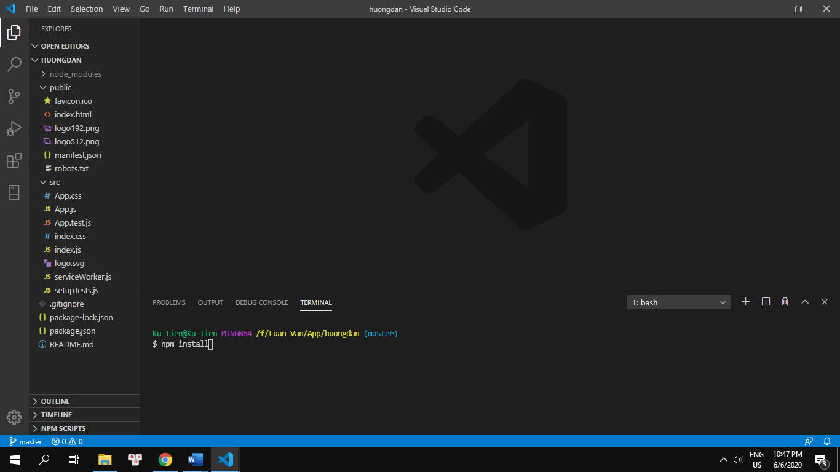

* Sau đó chạy lệnh ‘npm start’ để khỏi chạy app.

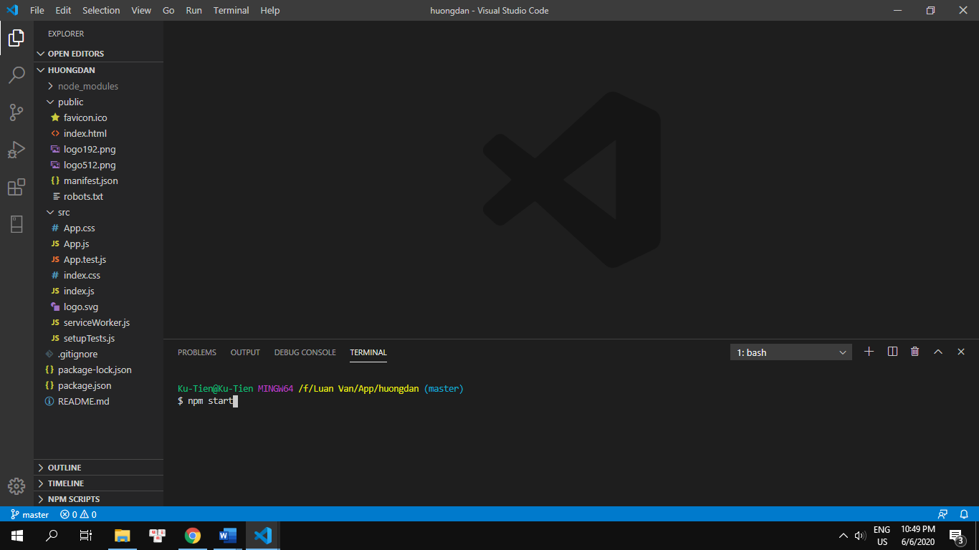

* Ta được một app chạy ở localhost 3000 sau

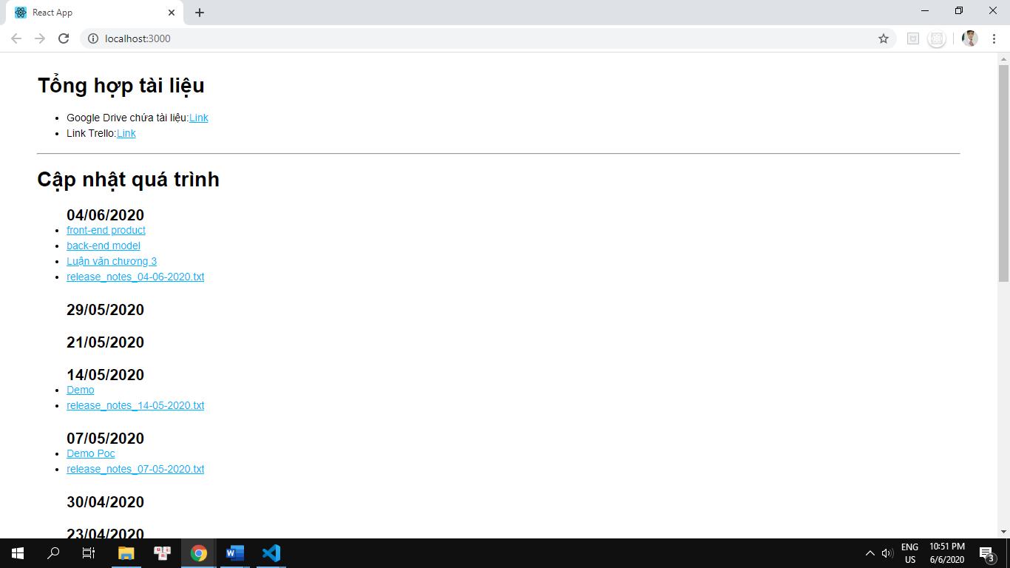

* 1. **Dựng web từ đầu:**
* Cài đặt nodejs để chạy React-app theo link sau: ([Nodejs](https://nodejs.org/en/download/))
* Chạy lệnh ‘npx create-react-app tenApp’ để khởi tạo khung cơ bản của react-app.

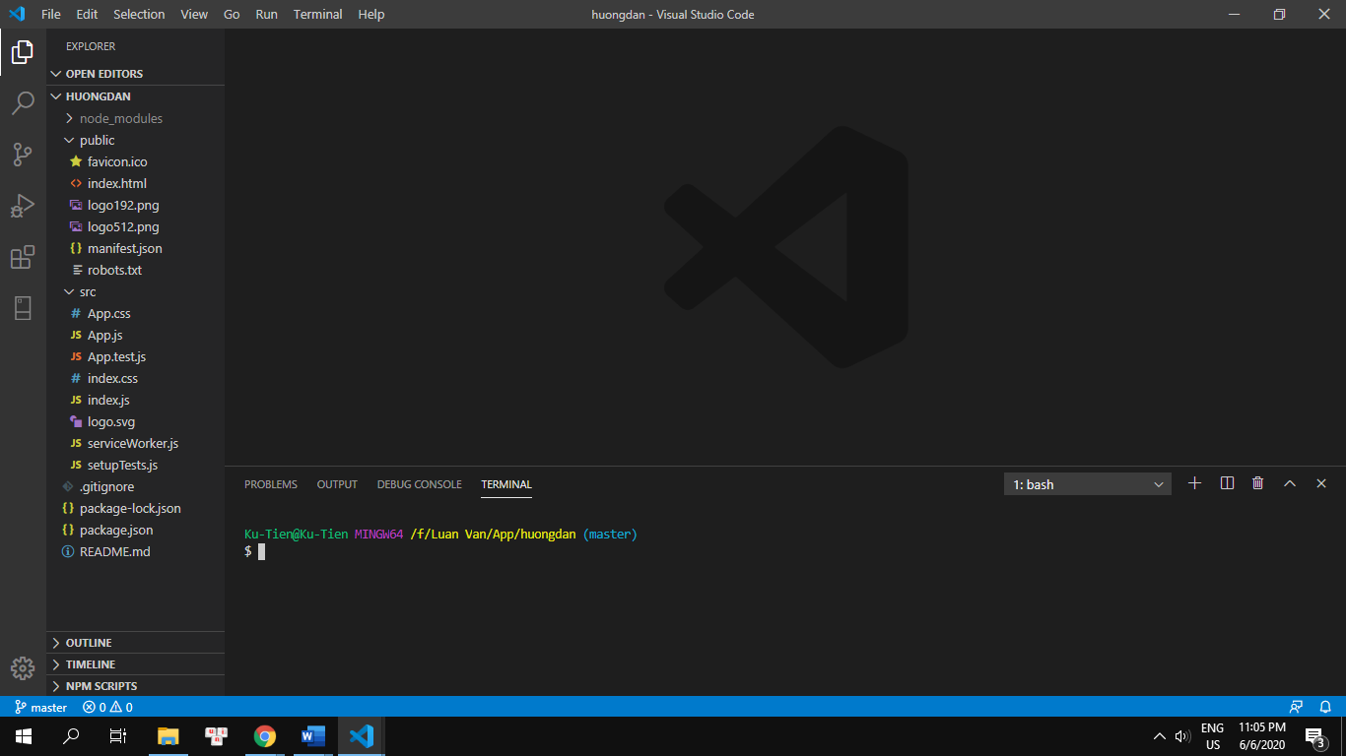

* Sau đó chạy lệnh ‘npm start’ để chạy thử app mặc định.

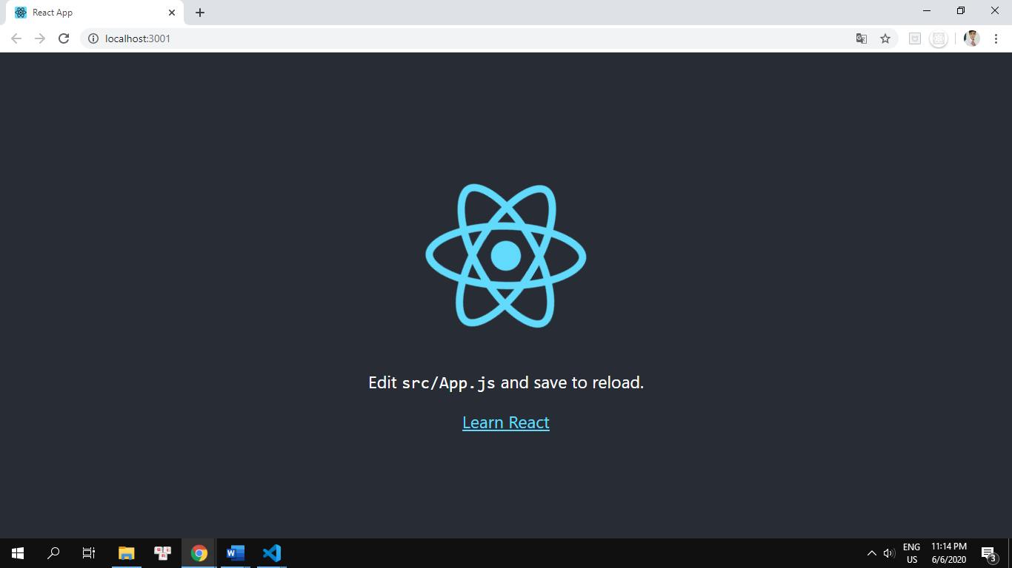

* Bắt đầu tạo khung trang release ở file App.js

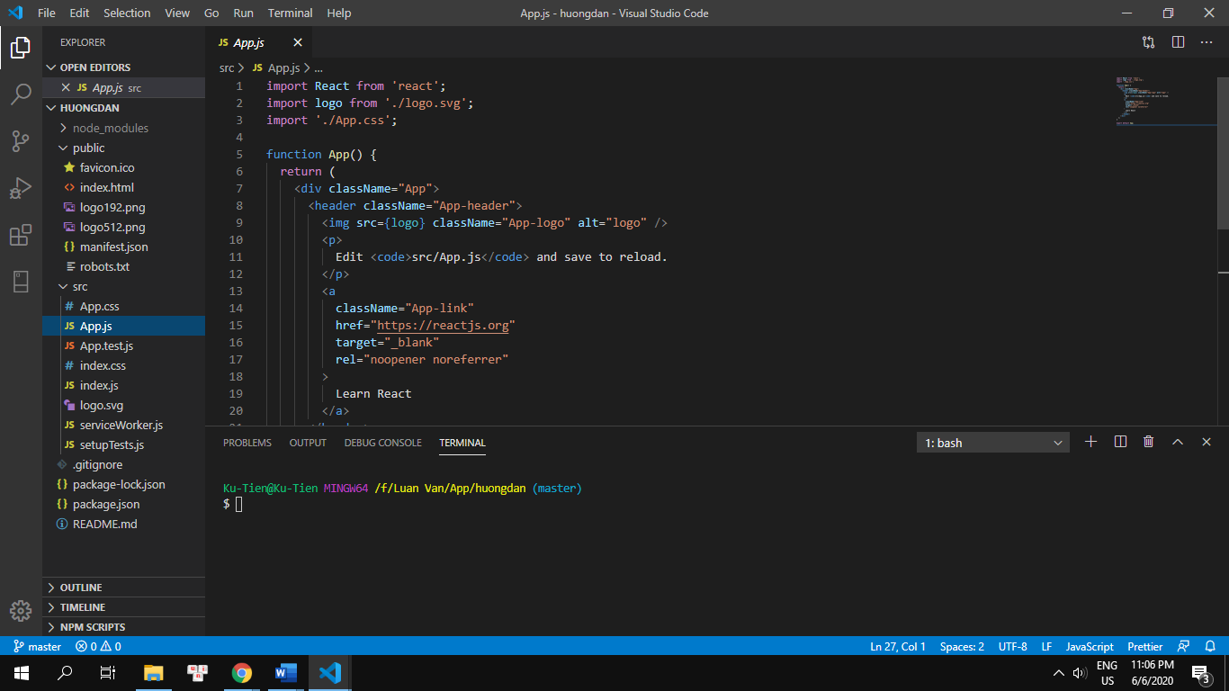

* Cấu hình phần return ở hình trên tương tự như body của file html. (Đọc hướng dẫn của [Reactjs](https://reactjs.org/tutorial/tutorial.html) để biết thêm chi tiết)

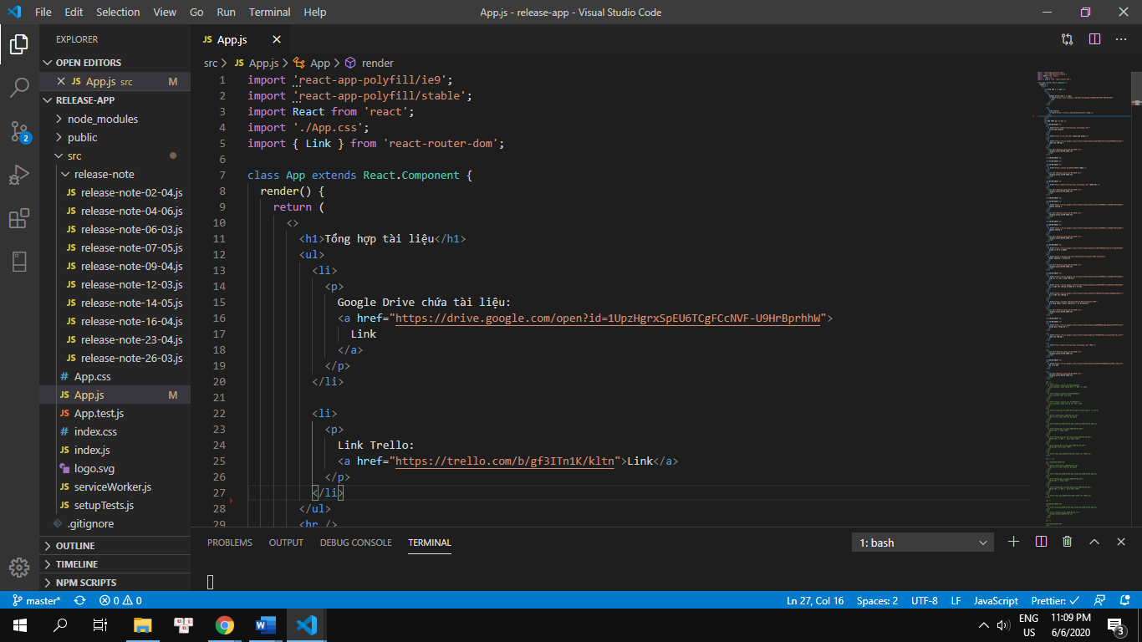

* Các css ta viết trong file App.css

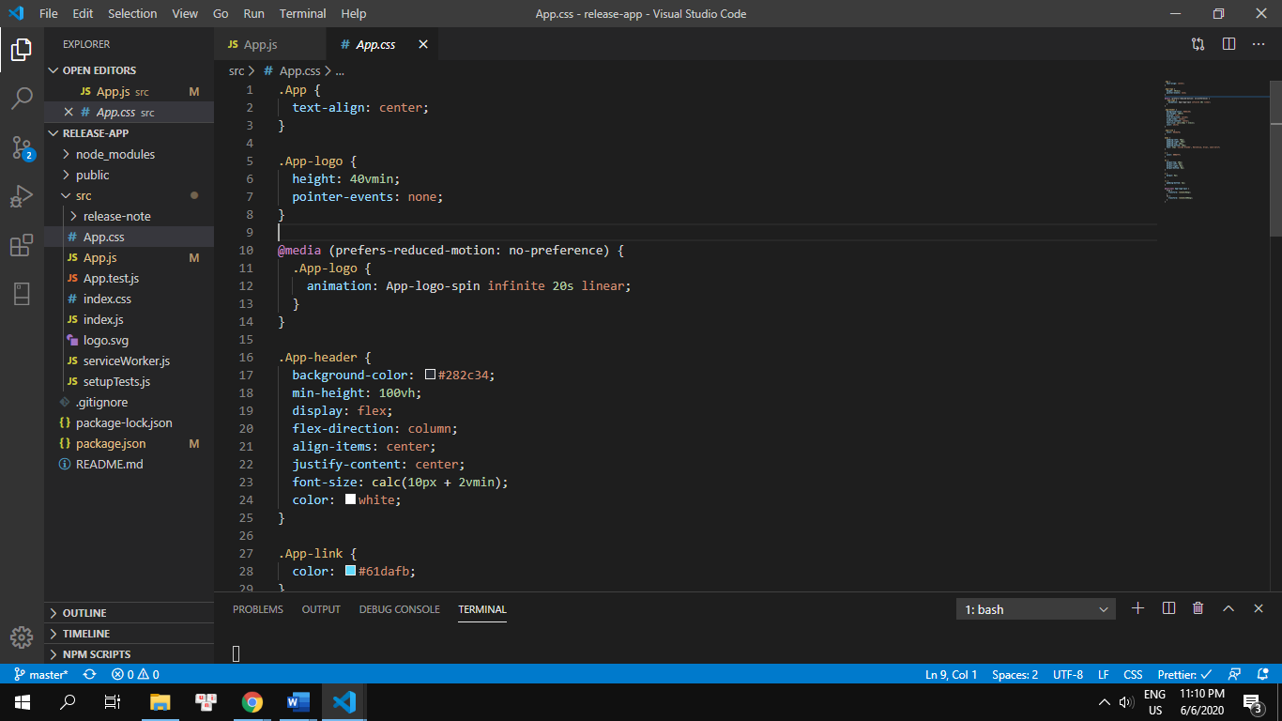

* Cơ bản ta được một web như sau

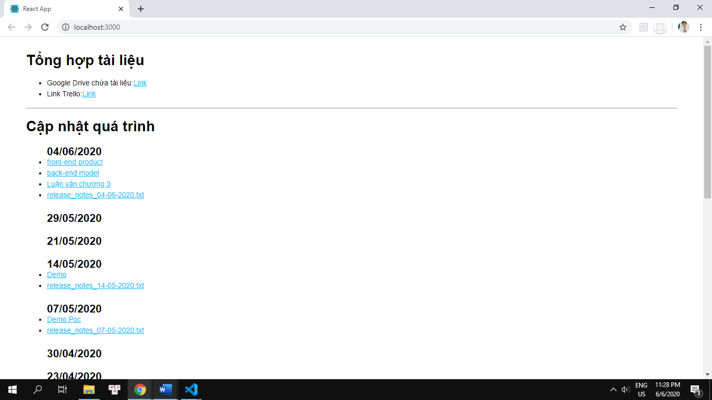

* Ở đây em không hướng dẫn làm thế nào để viết được giao diện như thế này vì nó chỉ là html và css cơ bản.
* Tiếp đến để có thể tạo release_note như em:
* Cài đặt gói: react-router-dom bằng lệnh ‘npm i react-router-dom’.
* Tạo folder chứa các file release-note trong folder src của app, và file release-note.js.

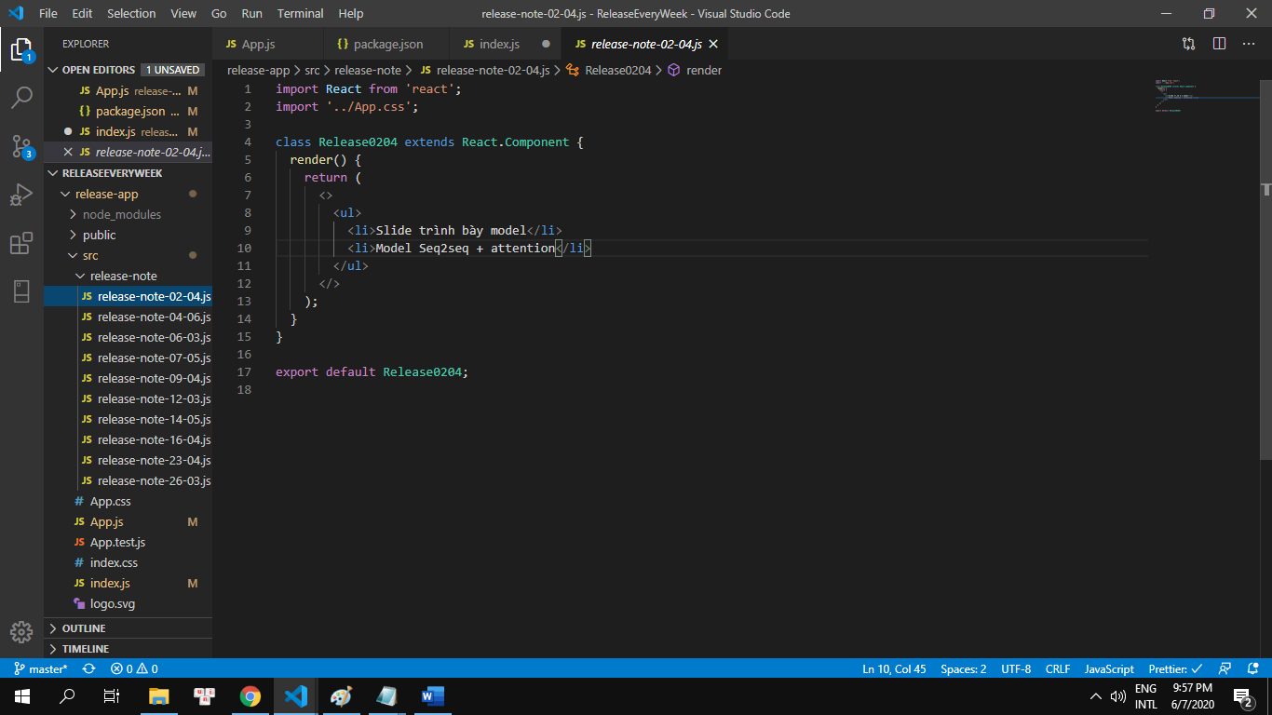

* Cấu hình file release-note như trong hình, nội dung các note được viết trong các thẻ li.

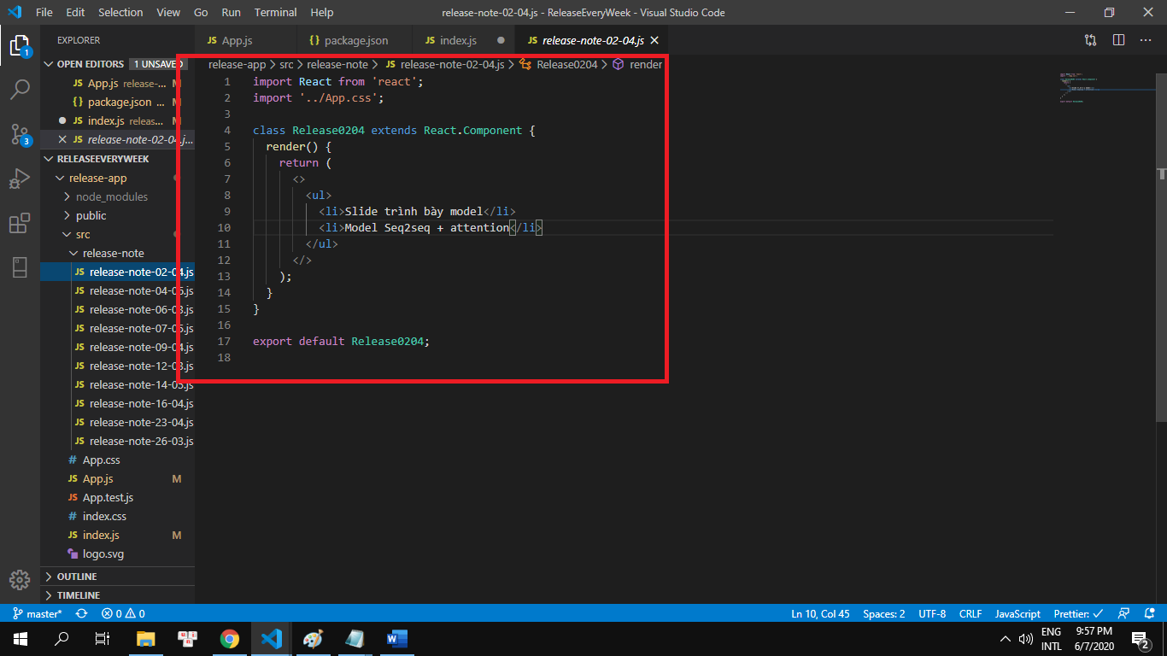

* Để có thể chuyển hướng sang trang release-note ta cần cấu hình route trong file index.js (Đọc thêm [hướng dẫn](https://reacttraining.com/react-router/web/guides/quick-start) để biết thêm chi tiết)
* Import thư viện và file release-note vừa tạo vào file index.js, cấu hình phần Route tương tự như ví dụ trong hình sau.

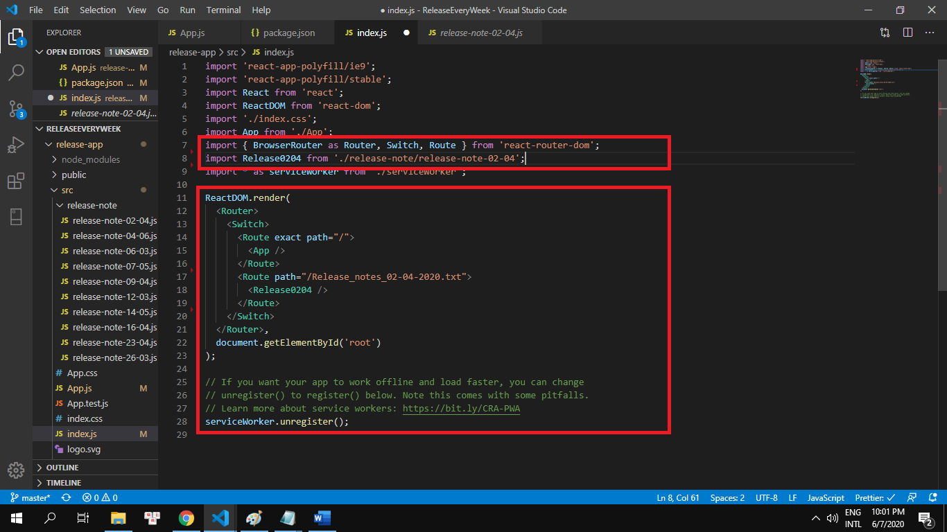

* Tiếp đến ta chỉ cần tạo Link chuyển hướng sang release-note trong file App.js
  + Import Link từ module ‘react-router-dom’

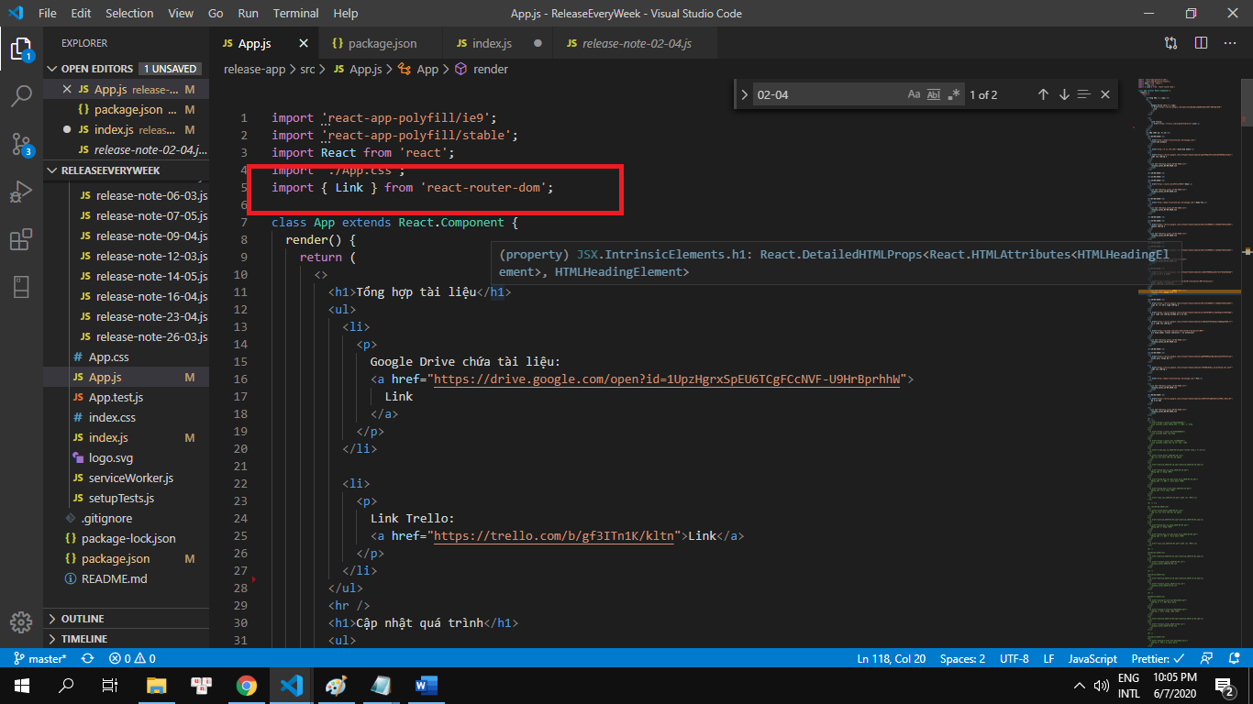

* + Thêm vào thẻ Link chứa tên release-note (nội dung của phần ‘to’ là phần ‘path’ đã tạo trong file index.js).

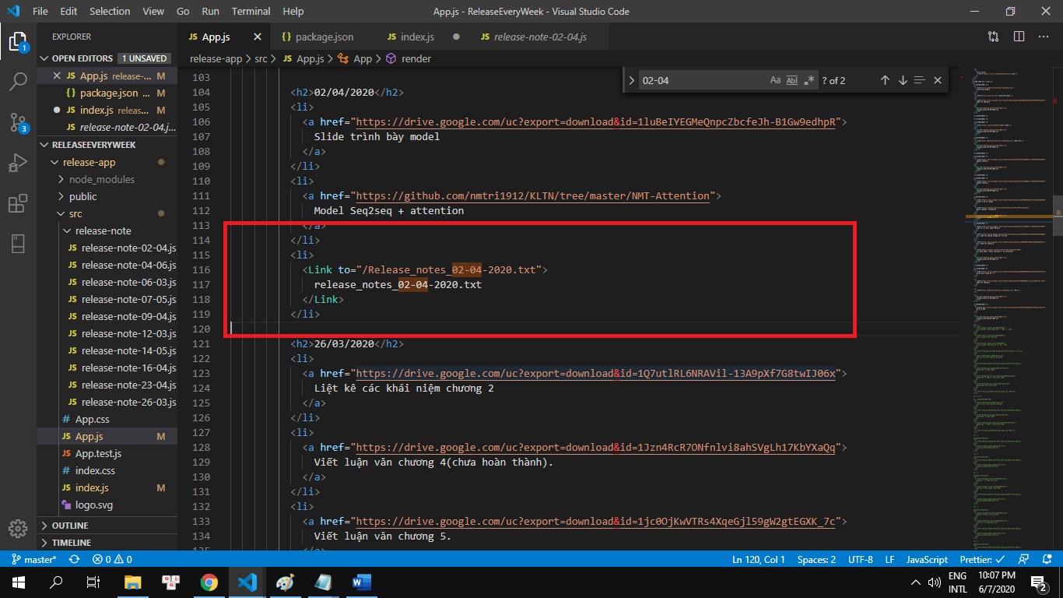

* Bây giờ khi ta nhấn vào release-note ta đã có thể điều hướng sang file release-note.

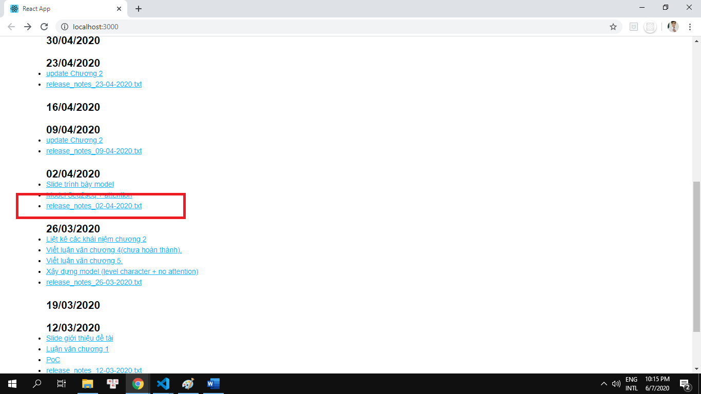

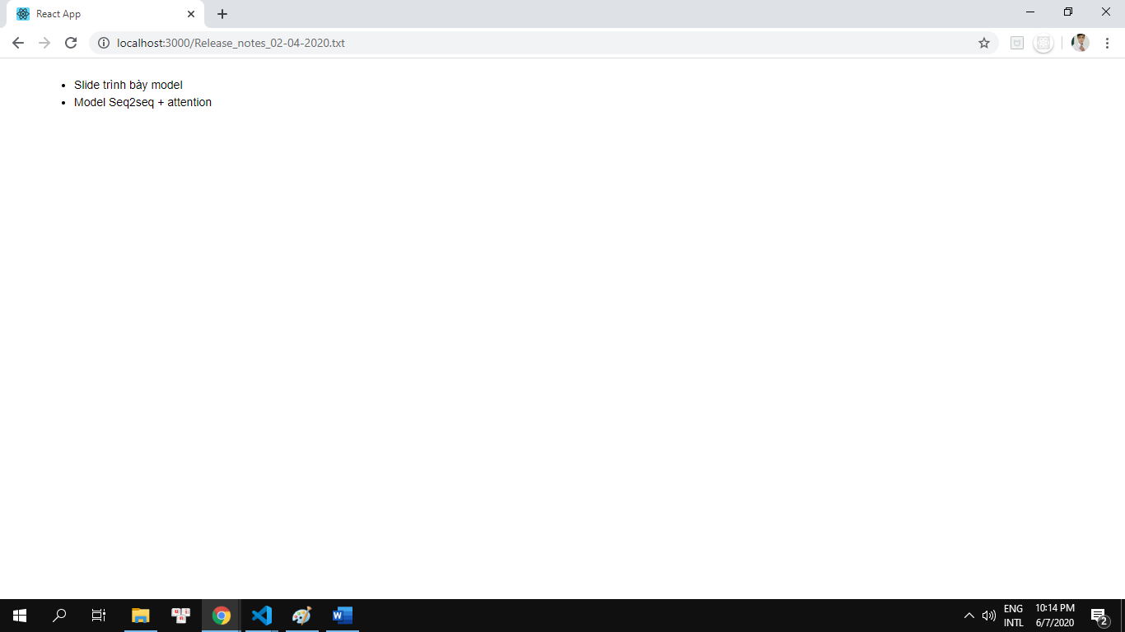

1. **Triển khai web lên Amazon sử dụng AWS EC2:**

* **Bước 1**: Thiết lập và đăng nhập vào tài khoản AWS của ban.
  + Đăng nhập vào [bản điều khiển quản lý AWS](https://us-east-2.console.aws.amazon.com/console/home?region=us-east-2) và thiết lập tài khoản gốc của bạn.

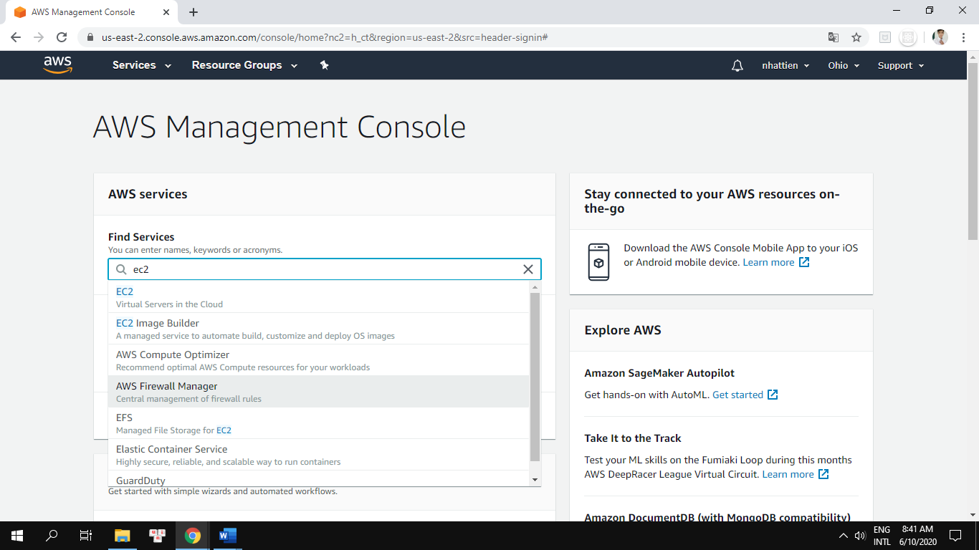

* **Bước 2**: Chạy phiên bản Amazon EC2.
  + Trên [Bảng thông tin Amazon EC2](https://us-west-2.console.aws.amazon.com/ec2/v2/home?region=us-west-2#Home:), chọn “Launch Instances” (khởi chạy phiên bản) để tạo và cấu hình máy ảo của bạn.

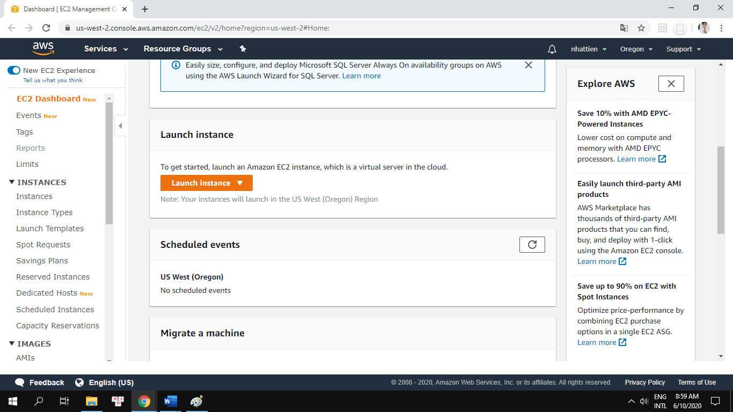

* **Bước 3**: Cấu hình phiên bản của bạn.

Trong trình hướng dẫn này, bạn có tùy chọn cấu hình các tính năng của phiên bản.

* + **Chọn một Amazon ảnh máy (Amazon machine image : AMI**): bạn nên chọn Ubuntu Sever 18.04 LTS (HVM), SSD Volume Type (Đủ điều kiện hưởng bậc miễn phí).

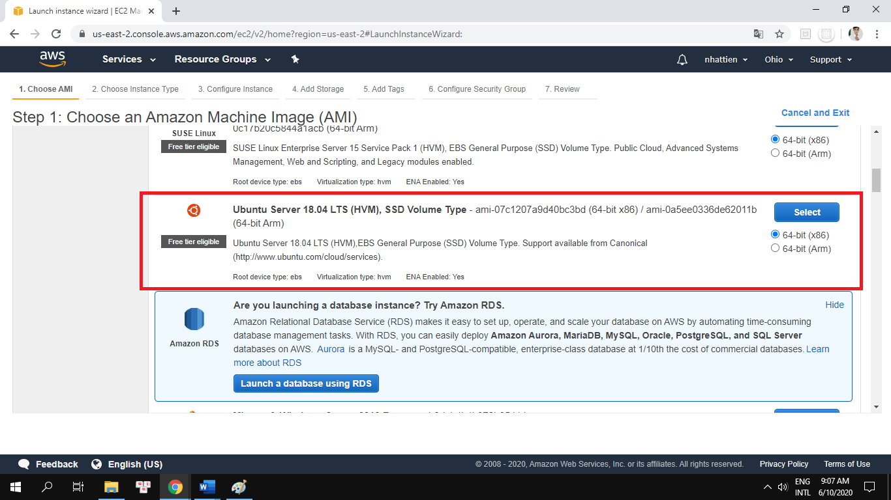

* + **Chọn một loại phiên bản**: Nên chọn t2.micro ([Đủ điều kiện hưởng bậc miễn phí](https://aws.amazon.com/vi/free/?all-free-tier.sort-by=item.additionalFields.SortRank&all-free-tier.sort-order=asc))

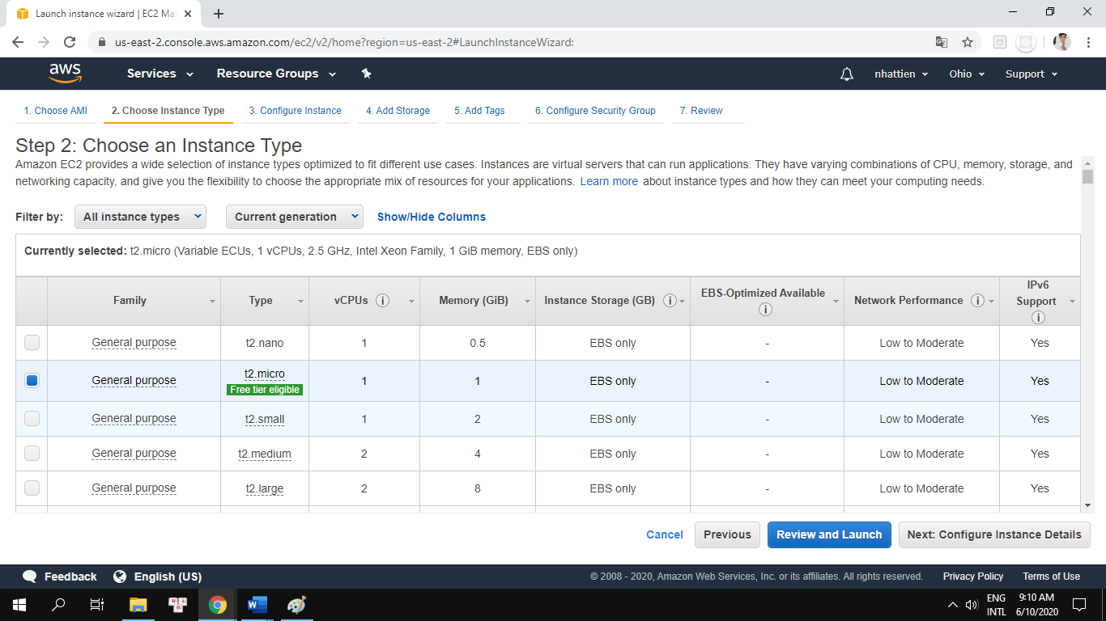

* + **Nhóm bảo mật**: ở bước 6 (chọn cấu hình tường lừa ảo)
    - với cấu hình SSH bạn có thể tùy chỉnh port để máy nào có thể truy cập được vào trình điều khiển máy chủ của bạn.
    - Add thêm 2 rule là “HTTP và HTTPS” với source “Anywhere” để các máy có thể truy cập đến trang của bạn.

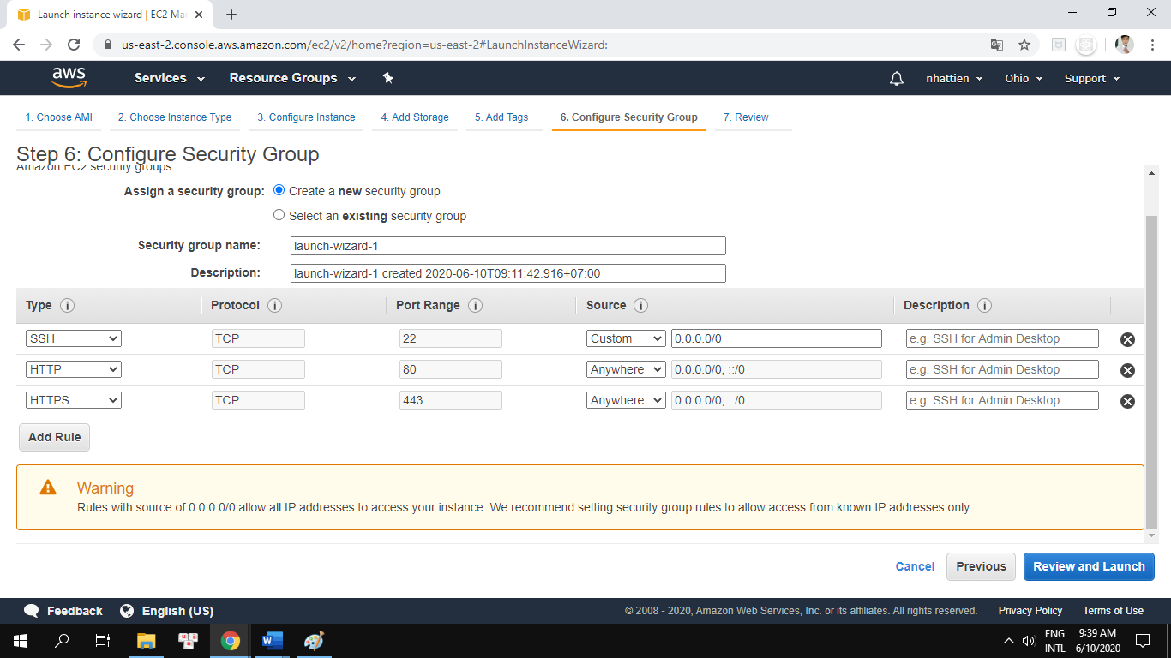

* + **Khởi chạy phiên bản:** ở bước 7, hãy xem lại cấu hình phiên bản và chọn “Launch” (khởi chạy)
  + **Tạo cặp khóa:** Chọn “Create a new key pair” (Tạo cặp khóa mới) và đặt tên. Tệp cặp khóa (.perm) sẽ tải xuống tự động – hãy lưu tệp này ở nơi an toàn vì sau này chúng ta sẽ sử dụng tệp để đăng nhập vào phiên bản. Cuối cùng, chọn “Launch Instances” (khởi chạy phiên bản) để hoàn tất thiết lập.

**Lưu ý:** quá trình khỏi tạo phiên bản có thể mất vài phút.

* **Bước 4:** Kết nối đến phiên bản của bạn

Sau khi khởi chạy phiên bản, bạn có thể kết nối với phiên bản và sử dụng theo cách giống như sử dụng một chiếc máy tính ngay trước bạn. Để kết nối từ bản điều khiển, thực hiện theo các bước sau:

* + Chọn phiên bản EC2 mà bạn đã tạo vạ chọn “connect” (kết nối) ta sẽ được một bản thông tin như sau.

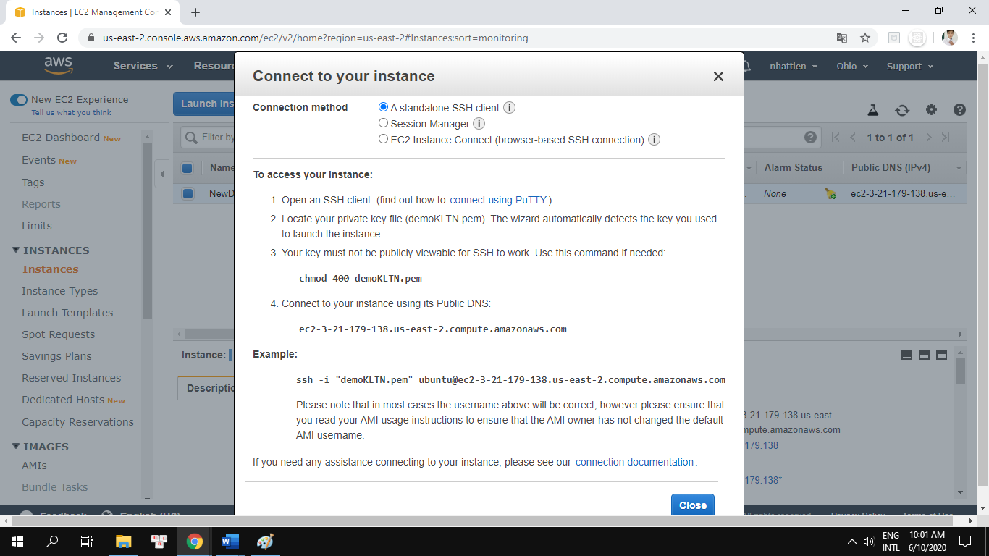

* + Mở terminal của bạn, cd vào folder chứa thư mục chứa “key pair” (file .perm).
  + Chạy dòng lệnh “**chmod 400 ten_file.perm**” để public viewable cho truy cập SSH được hoạt động.
  + Copy và chạy dòng lệnh phần Example để kết nối tới phiên bản.

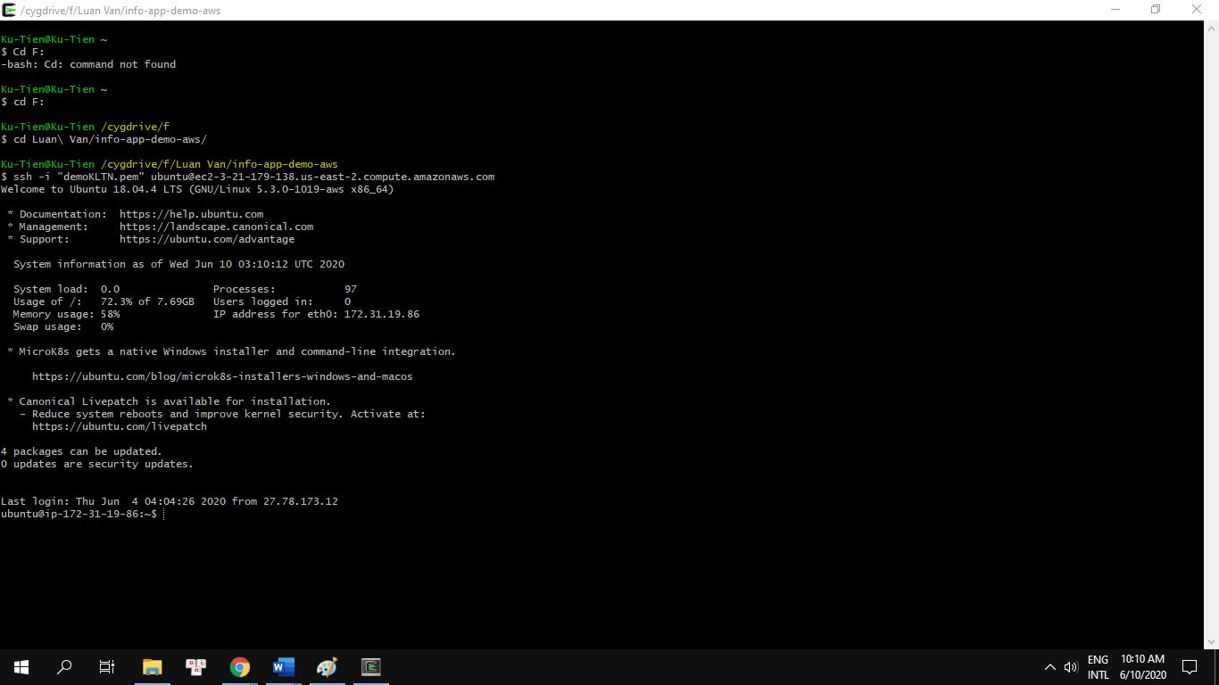

* + Bây giờ bạn đã có thể sử dụng máy ảo của bạn như một chiếc máy tính có hệ điều hành ubuntu.
* **Bước 5: Set up môi trường cần thiết để có thể chạy App của bạn: (Tương tự như chạy app dưới local)**
  + Chạy lệnh “**Sudo apt-get update**” để tải xuống danh sách gói từ kho lưu trữ và cập nhập chúng để có được thông tin về các phiên bản mới nhất của gói phục thuộc vào chúng.
  + Chạy lệnh “**Sudo apt-get upgrade**” để tìm nạp các phiên bản mới của các gói hiện có trên máy nếu APT biết về các các phiên bản mới này .
  + Lần lượt install các gói theo các dòng lệnh tương tự:
    - **curl: “sudo apt install curl**” (dùng để tải dữ liệu từ các URL)
    - **nodejs: “curl -sL https://deb.nodesource.com/setup_10.x | sudo -E bash –**“
    - **git: “sudo apt install git”**
  + Tạo folder chứa app: “**mkdir appdeploy**”
  + Di chuyển vào folder appdeploy: “**cd appdeploy**”
  + Clone app về từ github t heo cú pháp “**git clone link”** với đường link được lấy như ví dụ trong hình sau ([link ví dụ](https://github.com/tientruongphamnhat/releasePlan))

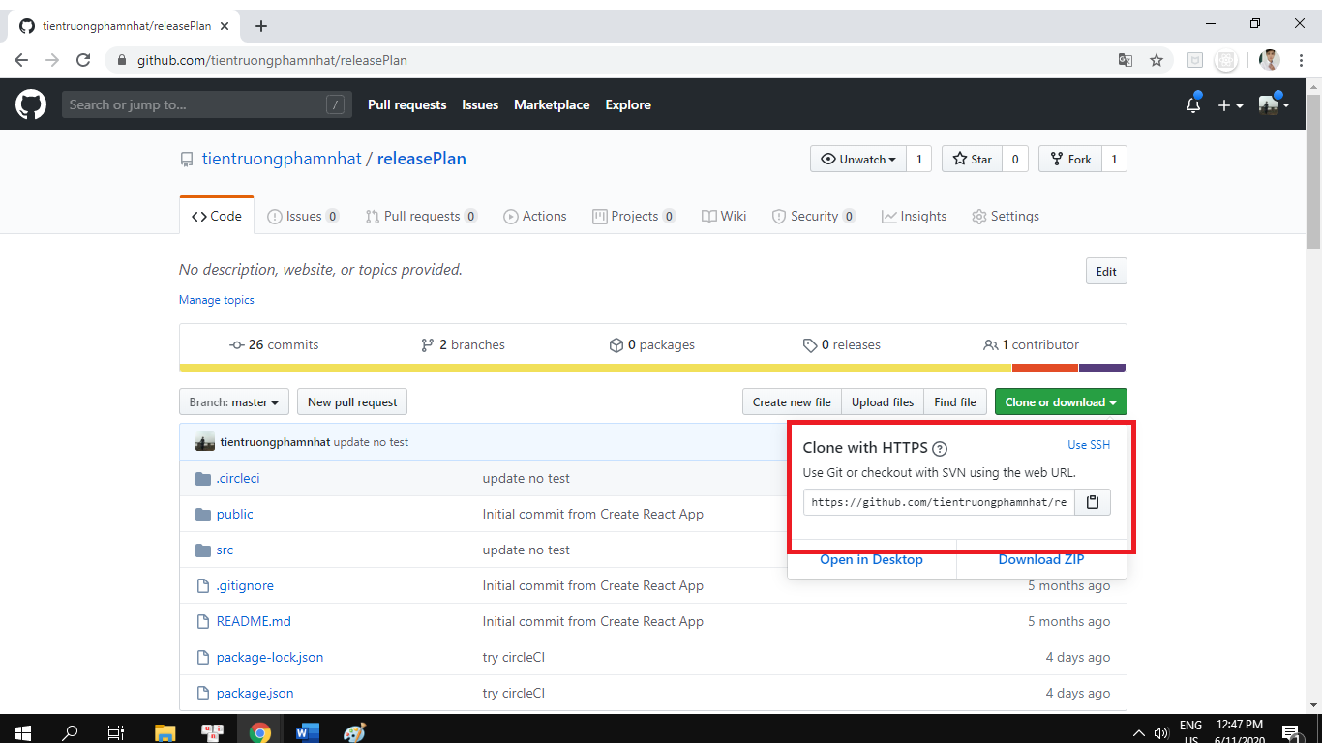

* + cd vào thư mục thư mục project
  + Set port 80 lại cho app release ở file package.json: “**sudo vi package.json**” nhấn chữ **i** để bắt đầu chỉnh sửa file, chỉnh dòng start thành “PORT=80 react-scripts start”

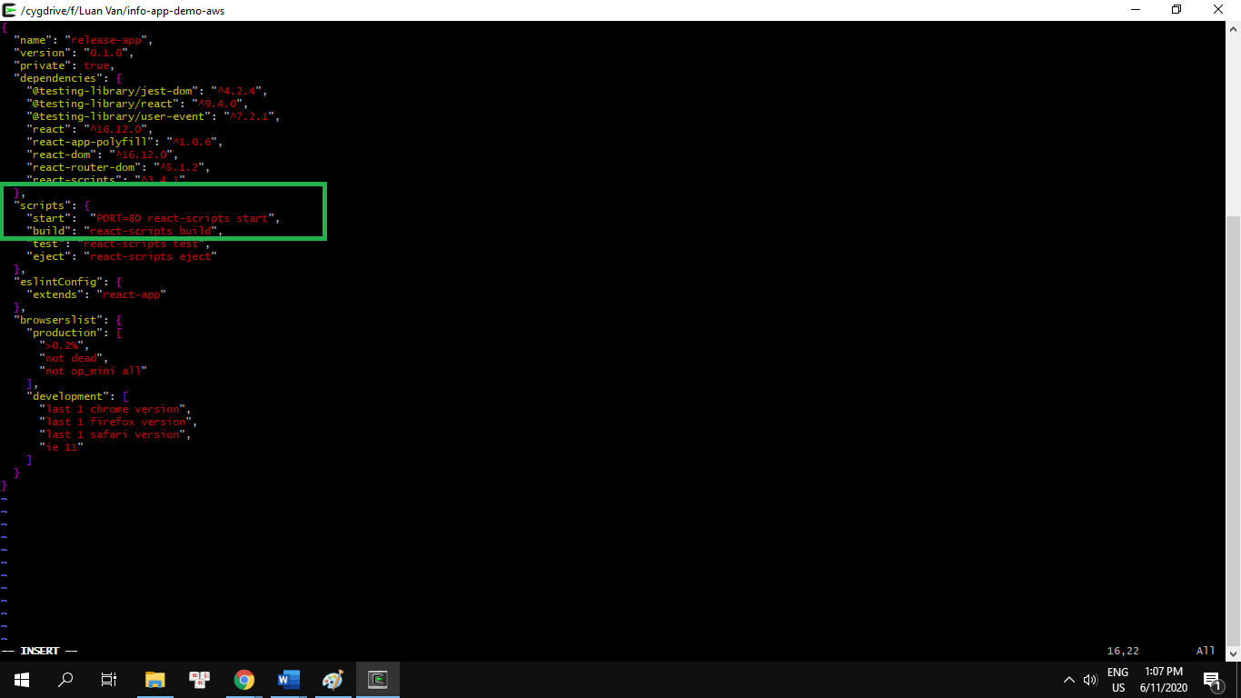

* + Nhấn “**Esc**” sau đó nhấn “**:wq**” để lưu và thoát file
  + Chạy lệnh “**npm i**” để install các module
  + Chạy “**nohup bash -c 'npm start' &**” để chạy app vĩnh viễn

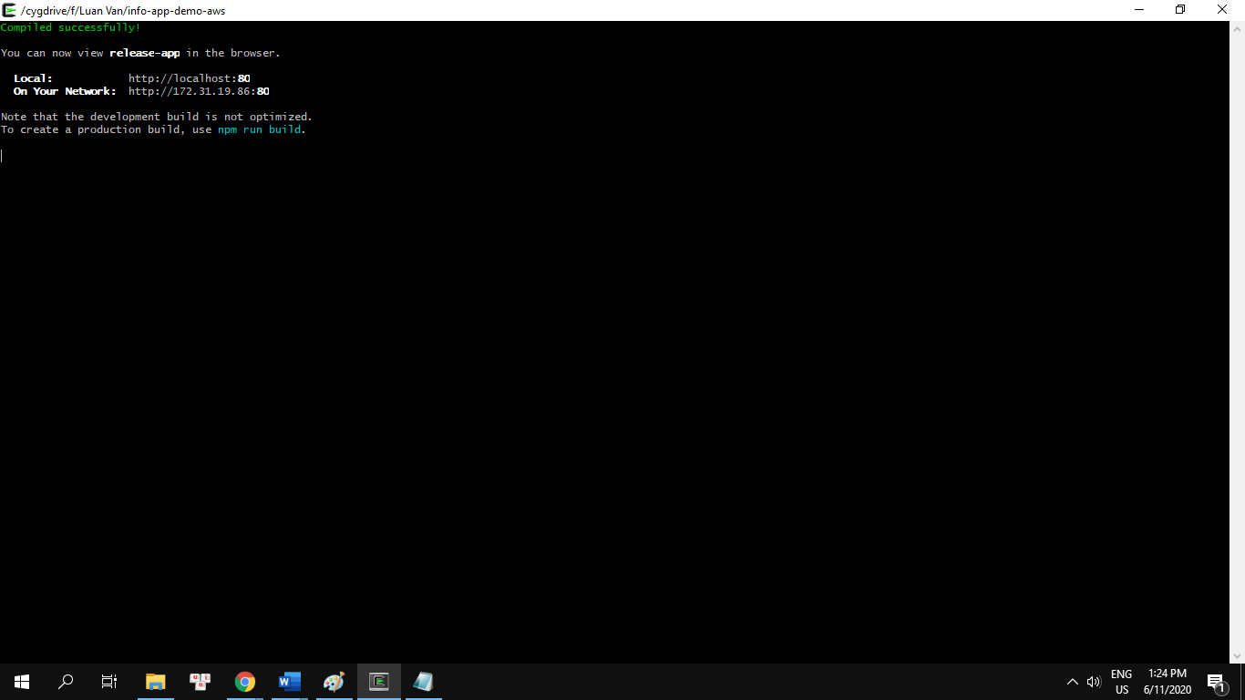

* + Truy cập vào địa chỉ IPv4 của instance, bạn sẽ nhận thấy kết quả như thế này.

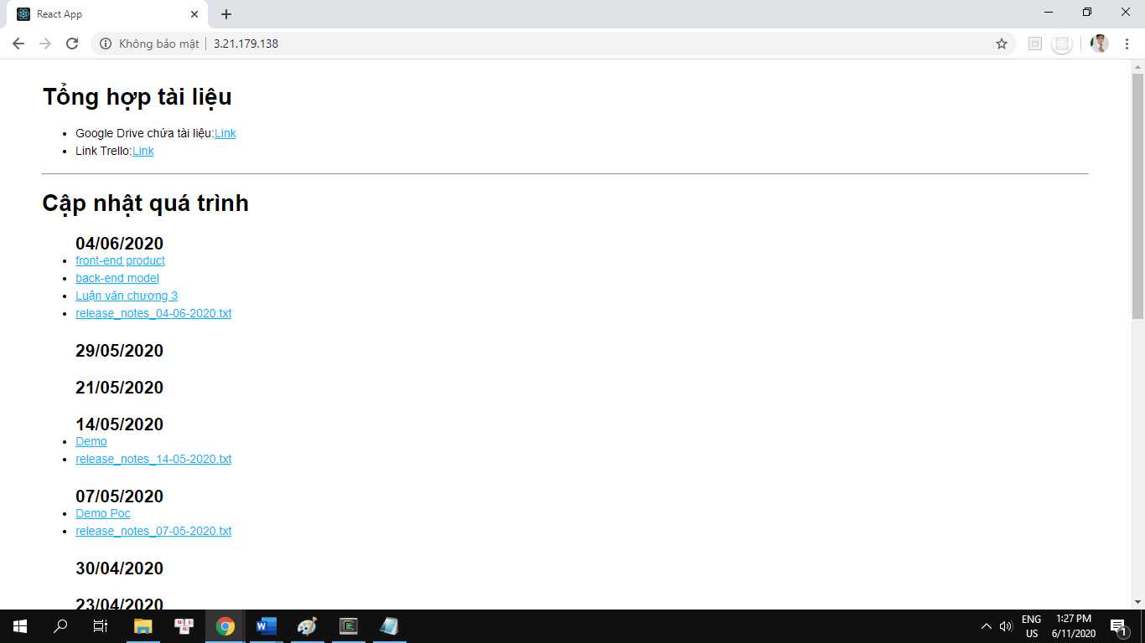

* **Bước 6**: Gán **Elastic IP** cho instance
  + Khi bạn tạo một instance bạn sẽ có một IPv4 để truy cập vào máy chủ đó. Tuy nhiên, nếu bạn stop và khởi động lại máy chủ EC2, bạn sẽ bị mất địa chỉ IP trước đó và thay thế bằng một địa chỉ IP mới.
  + Để tránh việc này xảy ra ta sẽ gán cho nó một Elastic Ip
  + Truy cập bảng điều khiển EC2 và chọn Elastic IP

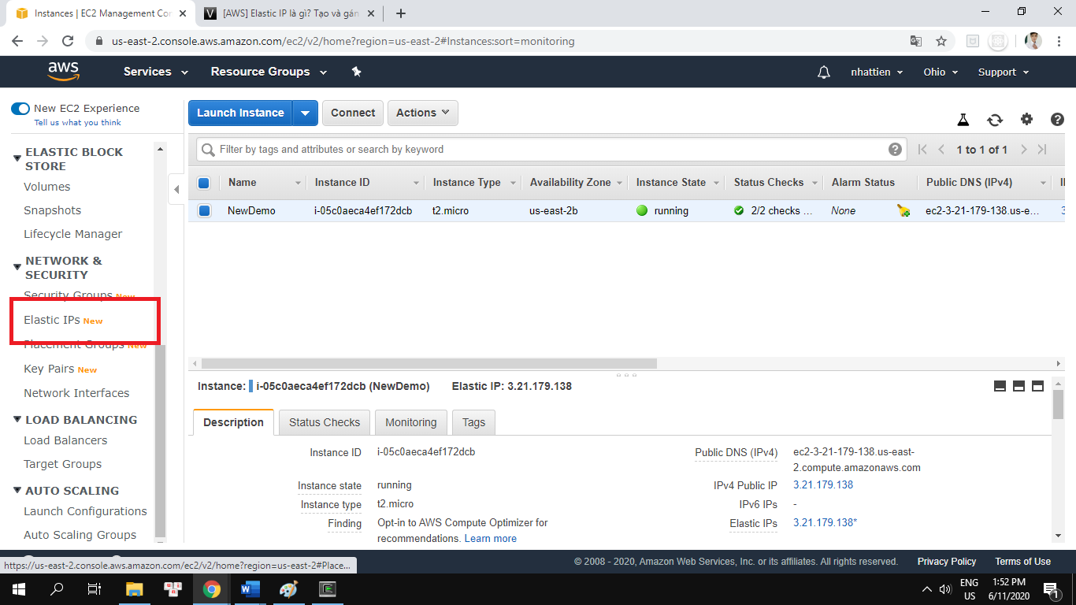

* Chọn **Allocate Elastic IP address**

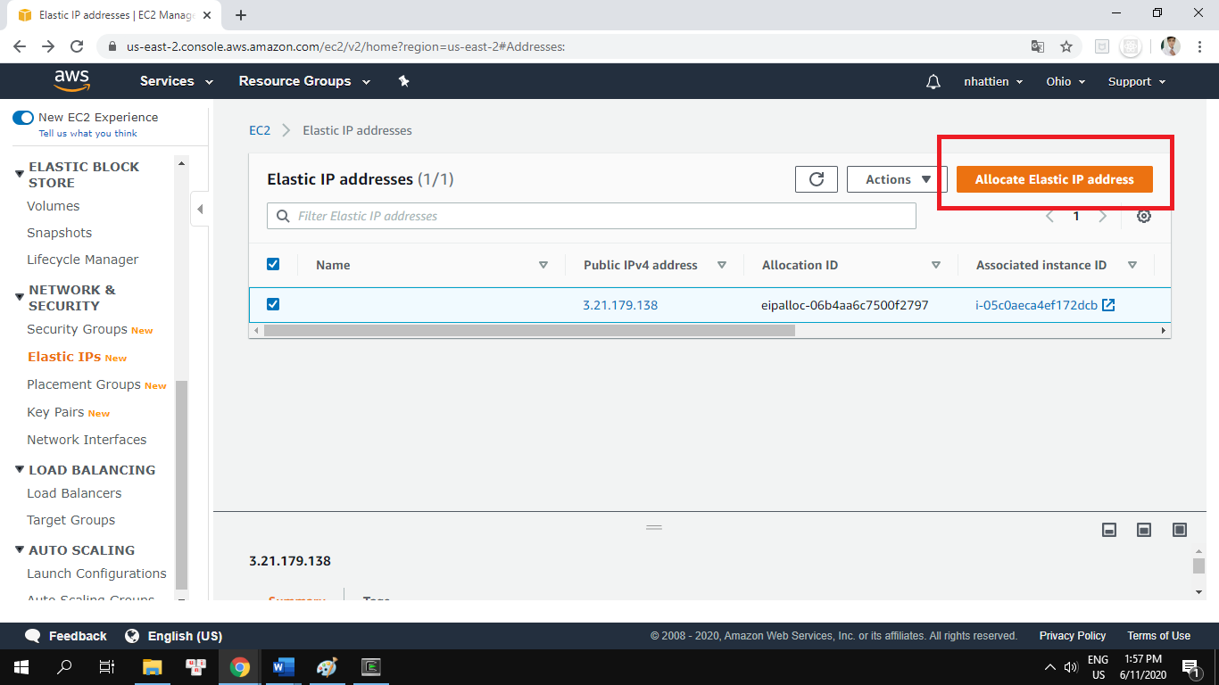

* Chọn **Allocate**

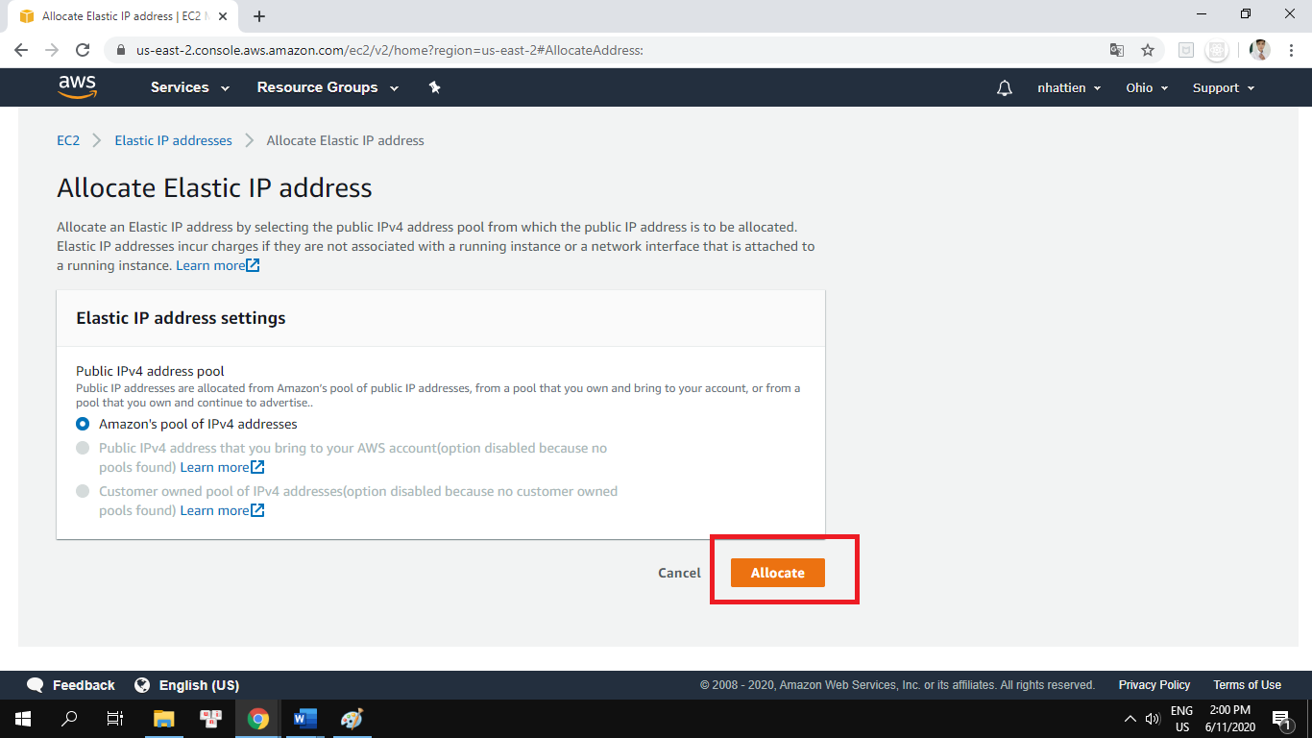

* Chọn **Actions** và chọn **Associate Elastic IP address**

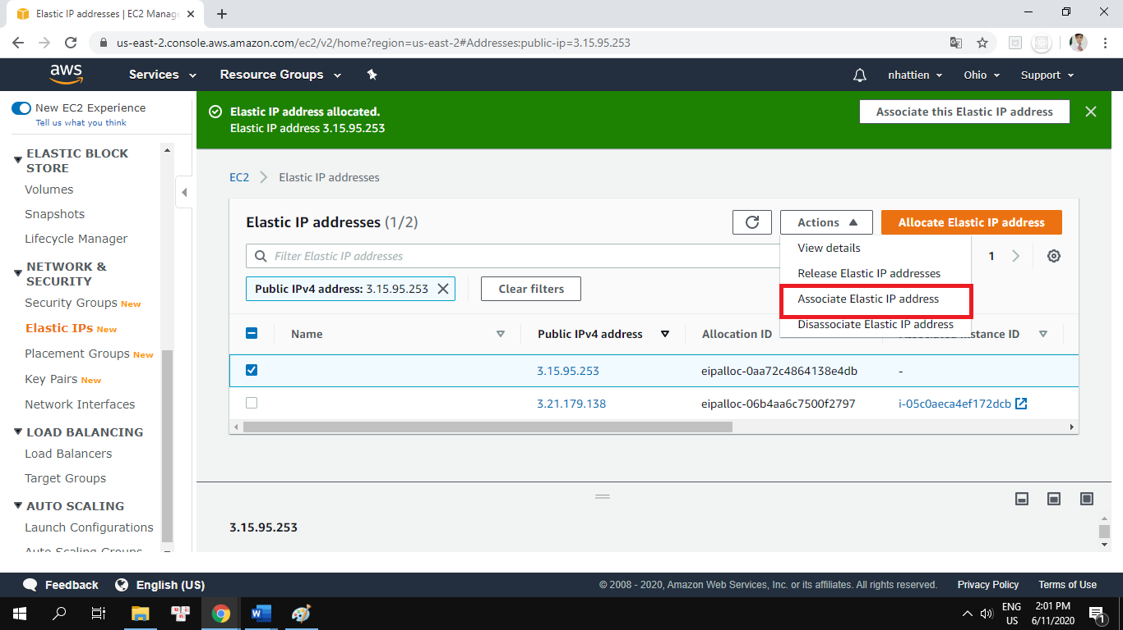

* Nhập các thông tin như sau:
  + Resource type: chọn Instance
  + Instance: Ec2 instance của bạn đã tạo lúc đầu
  + Private IP: địa chỉ Private IP của EC2
  + Tích vào chọn Reassociation
* Nhấn Associate

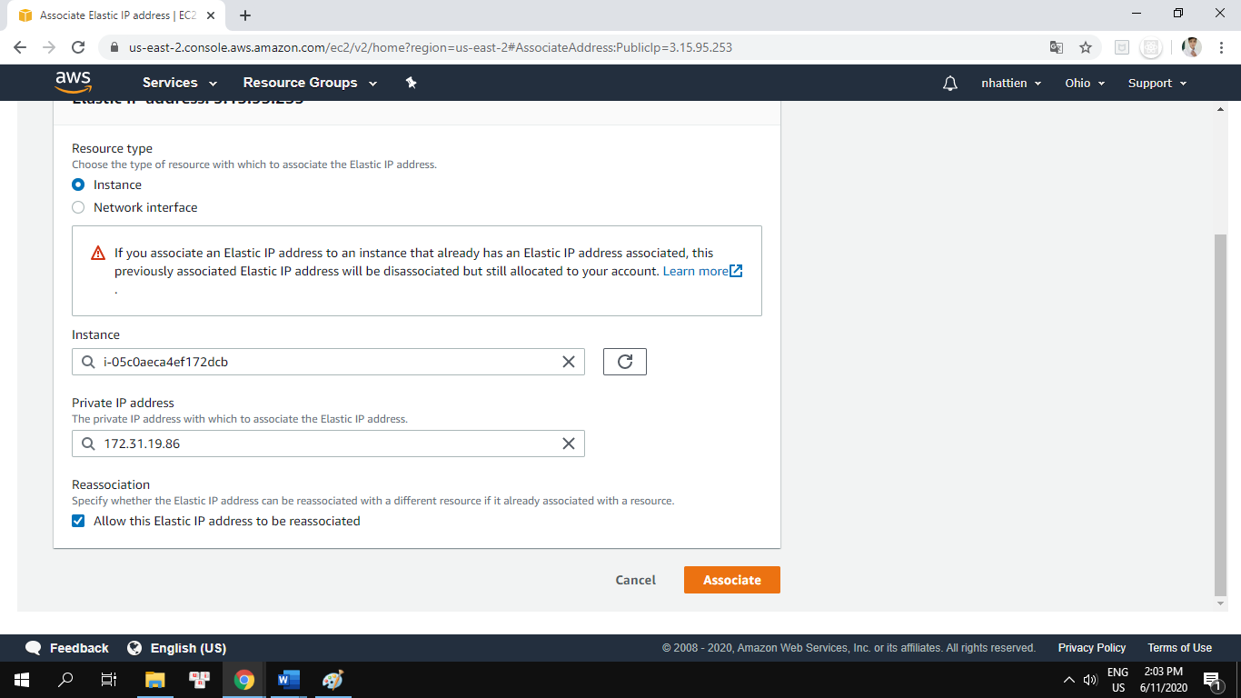

* Vậy là bạn đã gán thành công Elastic IP cho instance

**Lưu ý:** Bạn phải gán Elastic IP cho instance trong vòng 30 phút từ khi tạo Elastic IP đó để tránh mất phí.